**Modelo Conceitual:**

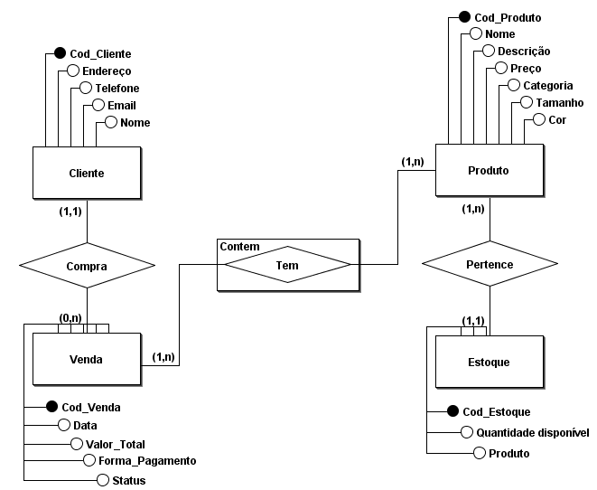

**Modelo Lógico:**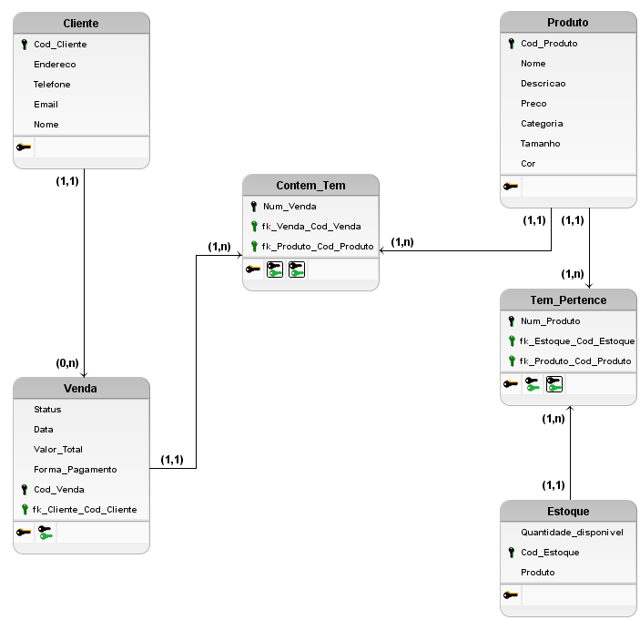

**Dicionário de Dados:**

|  |  |  |  |  |
| --- | --- | --- | --- | --- |
| TABELA: Cliente | | | | |
|  | CAMPO | DESCRIÇÃO | TIPO | TAMANHO |
| PK | Cod_Cliente | Código do Cliente | INTEGER | - |
|  | Endereço | Endereço do Cliente | VARCHAR | 60 |
|  | Telefone | Telefone do Cliente | INTEGER | 11 |
|  | Email | Email do Cliente | VARCHAR | 60 |
|  | Nome | Nome do Cliente | VARCHAR | 60 |

|  |  |  |  |  |
| --- | --- | --- | --- | --- |
| Tabela: Venda | | | | |
|  | CAMPO | DESCRIÇÃO | TIPO | TAMANHO |
| PK | Cod_Venda | Código da Venda | INTEGER | - |
|  | Data | Data da Venda | Date | - |
|  | Valor_Total | Valor total da Venda | FLOAT | 10,2 |
|  | Forma_Pagamento | Forma pagamento da Venda | FLOAT | 10,2 |
|  | Status | Status da Venda | Boolean | - |
| FK | Cod_Cliente | Código do Cliente | INTEGER | - |

|  |  |  |  |  |
| --- | --- | --- | --- | --- |
| TABELA: Produto | | | | |
|  | CAMPO | DESCRIÇÃO | TIPO | TAMANHO |
| PK | Cod_Produto | Código do Produto | INTEGER | - |
|  | Nome | Nome do Produto | VARCHAR | 60 |
|  | Descricao | Descrição do Produto | VARCHAR | 60 |
|  | Preco | Preço do Produto | FLOAT | 10,2 |
|  | Categoria | Categoria do Produto | VARCHAR | 20 |
|  | Tamanho | Tamanho do Produto | INTEGER | - |
|  | Cor | Cor do Produto | VARCHAR | 20 |
| FK | Cod_Estoque | Código do Estoque | INTEGER | - |

|  |  |  |  |  |
| --- | --- | --- | --- | --- |
| TABELA: Estoque | | | | |
|  | CAMPO | DESCRIÇÃO | TIPO | TAMANHO |
| PK | Cod_Estoque | Código do Estoque | INTEGER | - |
|  | Quantidade_disponivel | Quantidade disponível no Estoque | INTEGER | - |
|  | Produto | Produto no Estoque | VARCHAR | 60 |